Hoofdstuk 5: Conclusies uit data

V-1
a. is het gewicht van kastanjes afhankelijk van de plaats waar de boom staat?
b. de gewichten van de kastanjes van de twee bomen.
c. op het gewicht en op boom.
d. mediaan is het gemiddelde van de 35e en 36e kastanje: 7 gram resp. 9 gram
e. het gemiddelde gewicht van de kastanjes van boom B is groter en de standaardafwijking is kleiner.

V-2
a. spreidingsbreedte: gram en interkwartielafstand: gram
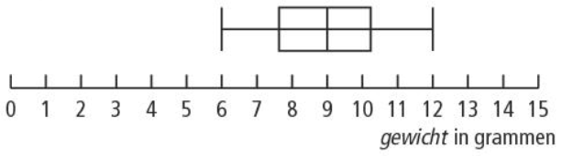
b. mediaan: 9 gram
eerste kwartiel (18e waarneming): 8 gr
derde kwartiel (53e waarneming): 10 gr
kleinste: 6 gram en grootste: 12 gram

V-3
a. het gemiddelde van beide rijen is 16. (15 en 17 liggen beide 1 af van het gemiddelde en 10 en 22 beide 6)
b. De standaardafwijking van B is groter. De waarnemingen liggen gemiddeld verder van 16 af.
c. Het gemiddelde wordt dan ook 2 groter: 18. De standaardafwijking blijft gelijk.

V-4
a. de klassenbreedte is 10 jaar: De klasse 15-24 is eigenlijk
b. je bent nog een jaar lang 24 en dat loopt tot de dag dat je 25 wordt.
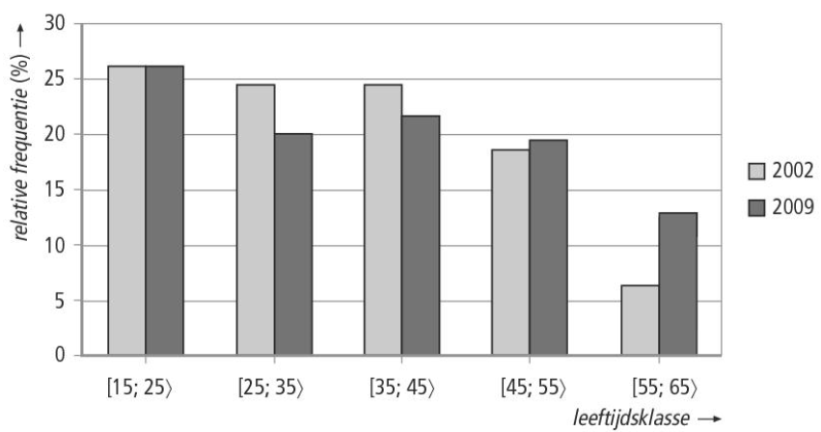
c. , , …
d. GR: stat Edit
L₁: 20, 30, 40, 50, 60 en L₂: 79, 74, 74, 56, 19
: 26.2, 24.5, 24.5, 18.5, 6.3
e. : 26.1, 20.0, 21.6, 19.5, 12.9
f.
g. De werkloosheid is in de hogere leeftijdsklassen relatief toegenomen en in de lagere leeftijdsklassen afgenomen.

V-5
a. spreidingsbreedte: gram
b. eerste kwartiel (13e waarneming): 160 en derde kwartiel (38e waarneming): 184
interkwartielafstand: gram
c. modus (meest voorkomende): 178 gram
en mediaan (gemiddelde van de 25e en 26e waarneming):
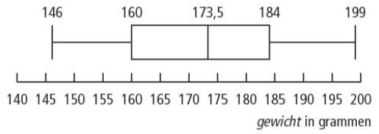
d.

e.
klasse
frequentie | 4 | 7 | 11 | 13 | 10 | 5

f. de klasse is de modale klasse.
1
a. geslacht en afstand van de sprong
b. omdat er meer meisjes dan jongens gesprongen hebben.
c. 33 meisjes van de 61: dat is
d. nee, de steekproef is te klein.
Bovendien heeft van de meisjes en van de jongens deze afstanden gesprongen.
e. Met de rechter tabel. Je vergelijkt de jongens (100%) met de meisjes (100%).

2
a. het aantal meisjes stel je op 100%
b. 35 van de 86: dat is

3
a. je kijkt per profiel, dus elk profiel moet op 100% gesteld worden: horizontaal percenteren.
b.
 | gs SE
profiel | 3,0 - 3,9 | 4,0 - 4,9 | 5,0 - 5,9 | 6,0 - 6,9 | 7,0 - 7,9 | 8,0 - 8,9 | totaal
CM | 4 | 11 | 28 | 38 | 19 | - | 100
EM | 2 | 10 | 39 | 24 | 23 | 3 | 100
NG | - | - | - | 33 | 67 | - | 100
NT | - | - | - | - | - | 100 | 100
totaal | 3 | 10 | 33 | 30 | 22 | 3 | 100

c. nee, je moet dan verticaal percenteren.

4
a. omdat het verticaal samen meer dan 100% is
b. 30%, 49%, 46%, 0%, 58%, 98% en 40%
c. nee, je kunt uit deze tabel iets concluderen over de grootte van de verplaatsing per vervoermiddel.
 | < 7,5 km | totaal
fiets | 34 | 26
autobestuurder | 24 | 33
autopassagier | 12 | 15
lopen | 26 | 19
bus, tram, metro | 2 | 3
trein | 0 | 2
overig | 2 | 2

5
a.
b. verticaal gepercenteerd.
c. 19% van alle verplaatsingen is gelijk aan 26% van de verplaatsingen kleiner dan 7,5 km. Dus van de 100 verplaatsingen zijn er 19 lopend; en dat is 26% van de verplaatsingen kleiner dan 7,5 km.
Van die 100 verplaatsingen is lopend. Dus ongeveer 73% van alle verplaatsingen is kleiner dan 7,5 km.
d. ongeveer 27% van alle verplaatsingen zijn langer dan 7,5 km.
Van de 100 verplaatsingen zijn er 73 korter dan 7,5 km en 27 langer dan 7,5 km.
34% van 73 is met de fiets; p% van 27 is met de fiets. In totaal zijn er 26 met de fiets. Dus .
Dit geeft . En dus .
6 Bij een somfrequentiepolygoon staan de somfrequenties boven de rechter klassengrens
a. De voetlengte in mm.
b. De somfrequenties liggen 5 mm van elkaar. Dus de klassebreedte is 5 mm.
c. De modale klasse is de klasse waar het somfrequentiepolygoon het steilste is.
De klasse .
d. Lees de voetlengte af bij 50% (100 kinderen): 153 mm
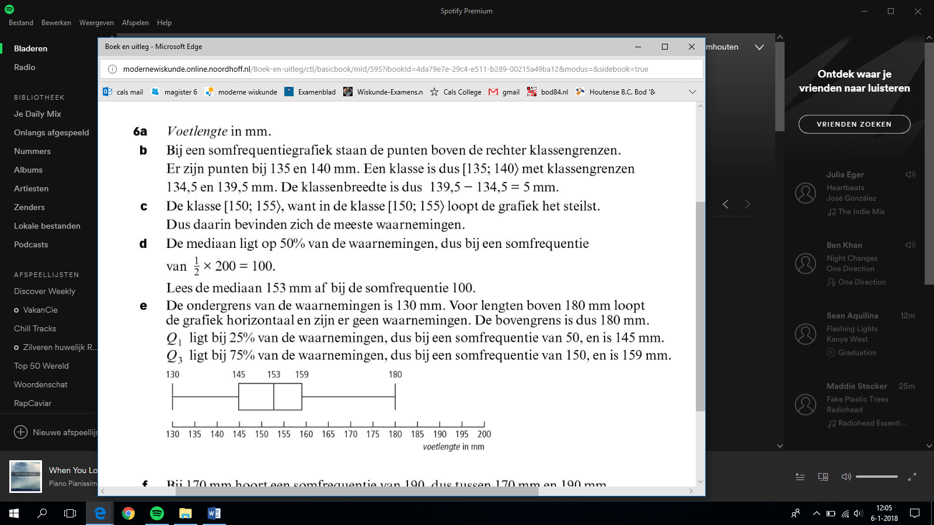
e. Het eerste kwartiel kun je aflezen bij 25%: 145 mm en het derde kwartiel bij 75%: 160 mm. De kleinste waarneming is 130 mm en de grootste 180 mm
160
f. 190 kinderen hebben een voetlengte van 170 mm of minder. Dus 10 kinderen hebben een voetlengte langer dan 170 mm. Dat is .

7
a. kleinste voetlengte van 4-jarige kinderen is 13 cm. De voetbreedte ligt dan tussen 5,0 cm en 6,2 cm. De grootste voetlengte van 4-jarige kinderen is 18 cm. Bij hen ligt de voetbreedte tussen 6,8 cm en 8,2 cm. De voetbreedte ligt tussen 5,0 en 8,2 cm.
b. Het verband tussen lengte en breedte is ongeveer lineair. De trendlijn gaat ongeveer door (11, 5) en (20, 8). De richtingscoëfficiënt van deze lijn is .
Als de voetlengte met 1,8 cm groeit, zal de breedte groeien met ongeveer cm.

8
a. Ja, mits je het zo nauwkeurig kunt opmeten.
b. beiden hebben schoenmaat 22
c. de voetlengte moet dan liggen tussen 159,5 en 166,5 mm. Dat zijn ongeveer kinderen. Dat is
d. is de modale klasse.
In schoenmaat 23 vallen ongeveer kinderen en in schoenmaat 24 ongeveer kinderen. Schoenmaat 24 zou dan modaal zijn.
De mediaan is lengte 153 mm; schoenmaat 23.

9
a. het totale gewicht is continu en het aantal spruitjes is discreet.
b. plant 7 heeft gemiddeld de zwaarste spruitjes (hoog gewicht en weinig spruitjes).
c. plant 4: of plant 8: kg/spruit.
 | gewicht in kg
aantal | 1 – 1,5 | 1,5 - 2 | 2 – 2,5
100-150 | 0 | 1 | 0
150-200 | 3 | 3 | 0
200-250 | 0 | 2 | 1

d.
e. Er zijn 3 planten met meer dan 200 spruitjes. Daarvan heeft er één een opbrengst van meer dan 2 kg: 33%.

10
a. de eindcijfers van de jongens tegen de eindcijfers van de meisjes.
b. het eindcijfer is kwantitatief
c. de jongens hebben het beter gedaan. Het somfrequentiepolygoon van de jongens stijgt pas bij de hogere cijfers.
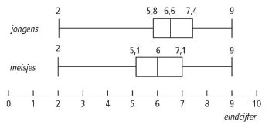
d. mediaan: meisjes 6 en jongens 6,6
eerste kwartiel: meisjes 5,2 en jongens 5,7
derde kwartiel: meisjes 7 en jongens 7,4
Voor beide geldt: laagste 2 en hoogste 9

11
a. De spreiding van Seattle is kleiner dan die van Fargo; voor zowel de spreidingsbreedte als de interkwartielafstand.
b. de mediaan van Ottawa is ongeveer 45F. Dat is ongeveer het eerste kwartiel van Seattle. OP 75% van de dagen ligt de temperatuur hoger.
c. De box van Seattle ligt binnen de boxen van de andere drie steden. Verder valt de mediaan van Seattle binnen de boxen van de andere drie steden. Andersom niet. Het verschil is dus middelmatig.
d. De boxen van de drie steden overlappen elkaar en de mediaan van de ene stad ligt binnen de box van de andere. Het verschil is dan gering.

12
a. De boxplots van groep 1 liggen iets meer naar rechts. Op school A is het verschil groter dan op school B.
b.
c.
d. Bij school A is het verschil groot en bij school B middelmatig
e. Als de interkwartielafstand groot is, is de effectgrootte klein, en andersom.

13
a. groep A heeft de toets beter gemaakt. Het somfrequentiepolygoon van groep A ligt meer naar rechts.
b. 4% van groep A heeft minder dan 120 vragen goed; en 19% van groep B.
c. het verschil is 15%
d. de verticale afstand tussen de grafieken is daar het grootst.
e.
f. het verschil is middelmatig.

14
a.
b. het verschil is middelmatig

15
a. nee, het meest rechtse punt ligt niet het hoogst.
b. er is niet echt een verband.
c. Ik zou niet weten welke variabele je dan langs de assen moet zetten.

16
a. je kunt de maat en de kleur niet in een getal uitdrukken
b. voor de maat is er een logische volgorde (van small tot XX-large): ordinaal
voor de kleur is er geen logische volgorde te maken: nominaal

17
 | fiets | lopend | bus | brommer
jongens | 63,9 | 6,4 | 19,2 | 10,5
meisjes | 75,3 | 8,2 | 10,3 | 6,2

a. geslacht en vervoermiddel
b. ze zijn beide nominaal.
c. Er zijn 551 jongens en 515 meisjes
d. de leerlingen die met de bus komen moet je dan op 100 % zetten. Je moet dan verticaal percenteren.
e.

18
a. kijkcijfer (kwantitatief) en omroeporganisatie (kwalitatief)
b. er is bij de omroeporganisatie geen volgorde te geven: nominaal
c. kijkt wel naar een van de drie zenders. 29% keek naar een andere zender.
 | 2006 | 2010 | 2014
NPO | 33 | 35 | 33
SBS | 17 | 16,5 | 14
RTL | 23 | 24,5 | 24
overig | 27 | 24 | 29

d. Voor elk van de gegeven organisaties is het percentage gedaald. Dus voor de overige zenders is het percentage gestegen.
e.
f. Nee, want je weet het totaal aantal kijkers in beide jaren niet.

19
a. land en wiskunde/lezen/science is niet in een getal uit te drukken
b. De rode staaf is bij wiskunde hoger dan die van lezen en science.
De rode staaf ligt bij wiskunde boven die van de nr 5.
c. Nederland scoort bij alle categorieën lager dan de nr 5 (als we kijken naar de 5% beste leerlingen). Gemiddeld genomen doet deze groep het iets beter bij wiskunde dan bij lezen. De Nederlandse leerlingen scoren iets dichter bij het gemiddelde.

20
a. de beoordeling en het profiel. Beide variabelen zijn kwalitatief.
b. de beoordeling is ordinaal. Je geeft een logische ordening aan: 1 t/m 4
c. Is best beoordeeld gelijk aan erg leerzaam?
Als dat zo is dan kun je dat niet concluderen, want zo zijn er bijvoorbeeld maar EM leerlingen en CM leerlingen die het bezoek als erg leerzaam beoordelen.
d. De groep NT leerlingen is klein ten opzichte van de andere profielen.
e. CM: EM: NG:
NT: Dus CM leerlingen.

21
a. 5,2 17 0,8 0
b. omdat alle cumulatieve frequenties eindigen op hoogte 100%.
c. het maximale verschil tussen de cumulatieve percentages is 17: gering verschil
d. De cumulatieve percentages van de CM leerlingen zijn: 0%, , en 100%.
De verschillen zijn: 3,9 33,7 41,3 0.
e. Het maximale verschil is 41,3%
f. het verschil is groot.

22
a. 28 van de : dat is
b.
c. het verschil is middelmatig
23
a. van vrouwen die hun eerste kind krijgen.
b. leeftijd van de vrouwen en jaar
c. de data zijn discreet (gehele waarden).
d. -

24
a. Bij 76 mensen van de zieke mensen () is de uitslag negatief (niet ziek?).
b. Bij 874 van de 887 niet zieke mensen is de uitslag ook negatief en bij 37 van 113 zieke mensen is de uitslag ook positief. Dus bij 911 personen geeft het onderzoek een juist resultaat (91,1%).
Bij 13 van de 887 niet zieke mensen is de uitslag positief. Dat is slechts in 1,5% van de gevallen.

25
a. het boxplot is niet geschikt. In 25% van de monsters zitten tussen de 70 en 100 bacteriën per cL. Maar je kunt niet aflezen hoeveel van die 25% meer dan 80 bacteriën per cL bevatten.
b. Dat hangt er vanaf hoeveel melk iedere boer levert aan de dagproductie. Als dat van alle boeren ongeveer evenveel is mag je aannemen dat het gemiddelde van de dagproductie ook ongeveer 59 cL is.
c. uit het boxplot lees je af: mediaan 60 en interkwartielafstand .
Een uitschieter zit buiten het interval: . Er zijn twee (tabel) of drie (figuur 1) uitschieters.
d. De waarde van de twee monsters wordt groter waardoor het gemiddelde ook groter wordt. De waarde van de twee monsters komen dichter bij het gemiddelde te liggen, dus de standaardafwijking wordt kleiner.
e. De twee monsters waren kleiner dan de mediaan en na de nieuwe meting zijn ze nog steeds kleiner dan de mediaan. Dus er verandert niets aan de mediaan.

26
a. en
b. en
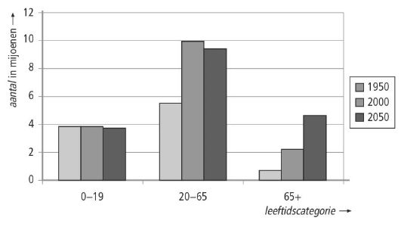
c. Bij de bovendruk is de invloed groter (-3,49)

27
a. Hoe verandert de groei van de bevolkingsomvang in de verschillende leeftijdsgroepen.
b. 55%
c. 54%
d.
 | bevolkingsomvang (in miljoenen)
 | 0 - 19 | 20 - 65 | 65 + | totaal
1950 |  |  |  | 10
2000 |  |  |  | 16
2050 |  |  |  | 17,8

28
a. In restaurant B: het cumulatief frequentiepolygoon van B ligt meer naar rechts.
b. In restaurant B: het cum. freq. polygoon van B is tussen 6 en 8 dollar steiler.
c. 75% van de fooien in restaurant A is minder dan $5,4
In restaurant B is ongeveer 16% van de fooien minder dan $5,4. Dus 84% is meer dan $4,5. Dat is wel ruim driekwart.
d. (bij $6): het verschil is groot
restaurant A: (50%), (25%) en (75%)
restaurant B: , en
De boxen hebben geen overlap: het verschil is groot.

Test jezelf
T-1
a. Je moet het aantal mensen met en zonder slaapproblemen op 100% stellen: horizontaal percenteren.
b.
c. verticaal percenteren:

T-2
a. de variabelen zijn: leeftijd (discreet) en lengte van de stoot
b. 11 stippen boven 110 dm:
c. 9 stippen op de lijn van 18 jaar:
d. 2 van de 9 19-jarigen gooide verder dan 110 dm:

T-3
a. bij groep A is de mediaan iets groter geworden (83) en de kwartielafstand ook (26).
Bij groep B is de mediaan veel groter geworden (98,5) en de kwartielafstand iets kleiner (20,5)
b. en

T-4
a. maat is ordinaal en kleur is nominaal.
b. is zwart
c. is maat S.
T-5
a. horizontaal gepercenteerd
b. Je weet niet hoeveel Nederlanders gebruik maakt van de verschillende media.
c. Facebook: miljoen LinkedIn: miljoen
Twitter: miljoen YouTube: miljoen
LinkedIn wordt zakelijk het meest gebruikt.
d. Facebook: miljoen 41%
LinkedIn: miljoen 6%
Twitter: miljoen 15%
YouTube: miljoen 38%
In totaal is het privé gebruik 13,713 miljoen

T-6
a. Is er een verband tussen de participatiegraad van vrouwen en het gemiddeld aantal gewerkte uren per jaar.
b. het meest rechtse punt: 1700 uur
c. Een dalende trend: hoe groter de participatie van vrouwen, hoe minder het gemiddeld aantal gewerkte uren per jaar per persoon.
d. Nee, als je naar rechts gaat zouden de stippen dan lager moeten liggen.

Extra oefening – Basis
B-1
a.
b.
c. verticaal percenteren

B-2
a. tijd en geslacht
b. tijd is kwantitatief (uit te drukken in een getal) en is continu.
c. de bovenste: grootste waarneming is 11,2 s
d. (aflezen bij 8,8 s). Het verschil is gering.

B-3
a. energiebronnen: daartussen is geen ordening in aan te brengen, dus nominaal.
b. 4% van de in totaal 8,8%:
 | 1990 | 2000 | 2010
waterkracht | 20 | 8 | 51
windenergie | 10 | 27 | 47
zonnestroom | 0 | 0 | 11
biomassa | 70 | 65 | 2

c. 1990: in 2000: en in 2010:
In 1990 is het aandeel het grootst.
d. windenergie is relatief het meest gestegen
e.

Extra oefening – Gemengd
G-1
a. C, D en E:
b. Bij neurochirurgie zijn ruim 20% van de patiënten binnen twee weken aan de beurt
Bij orthopedie moet slechts 25% van de patiënten langer dan 10 weken wachten. Bij neurochirurgie is dat bijna 50%.
c. het derde kwartiel (75%) is voor de neurochirurgie in de buurt van de 30 weken en die voor orthopedie bij 10 weken. Het bovenste boxplot hoort dus bij neurochirurgie
d. Het percentage neemt steeds minder toe: polygoon IV

Extra pakketje

opgave 1 : gering : gering
: groot : groot

opgave 2 : gering
 | wel | niet | totaal
man | 65 | 535 | 600
vrouw | 7 | 393 | 400
totaal | 72 | 928 | 1000

opgave 3 : gering

opgave 4 De verschillen zijn: 0 0,9 1,14 8,55 4,87 0,5 0,12 0,04 0
Het maximale verschil is 8,55%. Het verschil is gering

opgave 5 : groot verschil

opgave 6 : middelmatig verschil

opgave 7 : groot verschil

opgave 8 : groot verschil

opgave 9 de boxen overlappen en de medianen liggen buiten de box: middelmatig verschil

opgave 10 de boxen (1ste – 3de kwartiel) overlappen elkaar niet: groot verschil

opgave 11 de boxen overlappen elkaar en de mediaan ligt binnen de box van de andere
gering verschil

opgave 12 a. : het verschil is gering
b. lesgroep 1: en lesgroep 2: onvoldoende
c. lesgroep 2: minder onvoldoendes en polygoon 2 licht rechts van 1
d. : middelmatig

opgave 13 a.
b.

Oefenen door elkaar
 | lid vakbond
 | ja | nee | totaal
tot 45 jaar | 6 | 65 | 71
45 jaar en ouder | 11 | 45 | 56
 | 17 | 110 | 127

opgave 1
a.
b.
gering verschil

opgave 2
 | geen AZC |  |  | wel AZC |  |  | verschil
 | freq | p | cp | freq | p | cp | cp’s
1. heel vervelend | 612 | 19,6 | 19,6 | 35 | 14,0 | 14,0 | 5,6
2. liever niet | 816 | 26,1 | 45,7 | 43 | 17,2 | 31,2 | 14,5
3. moet maar | 1328 | 42,4 | 88,1 | 103 | 41,2 | 72,4 | 15,7
4. leuk/… | 374 | 11,9 | 100 | 69 | 27,6 | 100 | 0

: het verschil is gering

opgave 3
a. 1. kan kloppen: de 25% jaren met de meeste zonuren is aanmerkelijk groter dan die
van de 25% jaren met de kleinst aantal zonuren.
2. klopt niet: 25% van 79 jaar heeft meer dan 1340 zonuren en dat is ongeveer 20
jaar.
3. kan kloppen: ruim 25% van 35 jaar heeft tussen 1300 en 1400 zonuren. Dat is
iets meer dan 8 jaar.
4. klopt niet: voor de periode 1980-2014 is dat ongeveer 50% van 35 jaar (17,5
jaar) en voor de periode 1901-1979 meer dan 25% van 79 jaar (20 jaar).
b. De boxplots overlappen elkaar en de mediaan van de een ligt binnen de box van de andere: het verschil is gering.

